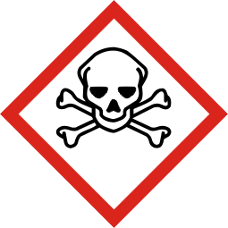 | Flusssäure  Fluorwasserstoff  0,1 - < 1 %
Signalwort: Gefahr
Gefahren für Mensch und Umwelt
Einatmen, Verschlucken oder Aufnahme durch die Haut kann zu Gesundheitsschäden führen. Reizt die Atemwege, Augen. Kann reizen. Reagiert mit Laugen unter Wärmeentwicklung, Spritzgefahr! Bildet mit zahlreichen Metallen gefährliche Dämpfe (ggf. explosionfähige Wasserstoff/Luft-Gemische). Eindringen in Boden, Gewässer und Kanalisation vermeiden!
Schutzmaßnahmen und Verhaltensregeln
Arbeiten bei Frischluftzufuhr! Bei Dämpfen mit Absaugung arbeiten! Gefäße nicht offen stehen lassen! Verspritzen vermeiden! Berührung mit Augen, Haut und Kleidung vermeiden! Nach Arbeitsende und vor jeder Pause Hände gründlich reinigen! Verunreinigte Kleidung wechseln! Dabei Schutzhandschuhe tragen! Straßenkleidung getrennt von Arbeitskleidung aufbewahren! Beschäftigungsbeschränkungen beachten!  Augenschutz: Korbbrille mit Kunststoffgläsern!  Handschutz: Dichtheit der Schutzhandschuhe regelmäßig überprüfen! Handschuhe aus Polychloropren, Polyvinylchlorid, Butylkautschuk, Fluorkautschuk. Beim Tragen von Schutzhandschuhen sind Baumwollunterziehhandschuhe empfehlenswert.  Atemschutz: Kombinationsfilter E____P____ (gelb/weiß)  Hautschutz: Für alle unbedeckten Körperteile fetthaltige Hautschutzsalbe verwenden  Körperschutz: Beim Verdünnen oder Abfüllen: Kunststoffschürze! | 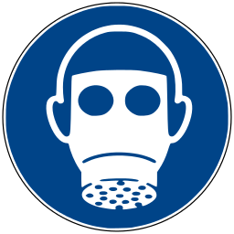
Verhalten im Gefahrenfall
Ausgelaufene Flüssigkeit nur mit persönlicher Schutzausrüstung beseitigen! Mit säurebindendem Material (z.B. Kalksteinmehl) aufnehmen, entsorgen und Reste mit Wasser wegspülen! Produkt ist nicht brennbar. Bei Brand entstehen gefährliche Dämpfe !
Zuständiger Arzt:
Unfalltelefon:
Erste Hilfe
Bei jeder Erste-Hilfe-Maßnahme: Selbstschutz beachten und umgehend Arzt verständigen.  Nach Augenkontakt: 10 Minuten unter fließendem Wasser bei gespreizten Lidern spülen oder Augenspüllösung nehmen. Immer Augenarzt aufsuchen!  Nach Hautkontakt: Verunreinigte Kleidung sofort ausziehen. Nach gründlichem Abwaschen mit Wasser Calciumglukonat-Gel einmassieren!  Nach Einatmen: Frischluft! Bei Bewusstlosigkeit Atemwege freihalten (Zahnprothesen, Erbrochenes entfernen, stabile Seitenlagerung), Atmung und Puls überwachen. Bei Atem- oder Herzstillstand: künstliche Beatmung und Herzdruckmassage.  Nach Verschlucken: Kein Erbrechen herbeiführen. In kleinen Schlucken viel Wasser trinken lassen. Keine Hausmittel.  Ersthelfer: | 
Sachgerechte Entsorgung
Nicht in Ausguss oder Mülltonne schütten! Zur Entsorgung sammeln in:

